Nom : _________________________________________ Groupe : _______

|  |  |  |  |  |  |  |  |  |  |  |  |  |  |  |  |  |  |  |  |  |  |  |  |
| --- | --- | --- | --- | --- | --- | --- | --- | --- | --- | --- | --- | --- | --- | --- | --- | --- | --- | --- | --- | --- | --- | --- | --- |
|  | |  |  |  |  |  | | --- | --- | --- | --- | --- | | ***x*** | 1 | 2 | 3 | 4 | | ***y*** | 10 | 8 | 6 | 4 | |  | |  |  |  |  |  | | --- | --- | --- | --- | --- | | ***x*** | 0,5 | 1,5 | 3 | 2 | | ***y*** | 24 | 8 | 4 | 6 | |
|  | |  |  |  |  |  | | --- | --- | --- | --- | --- | | ***x*** | 0 | 3 | 6 | 9 | | ***y*** | 0 | 27 | 216 | 729 | |  | |  |  |  |  |  | | --- | --- | --- | --- | --- | | ***x*** | 10 | 12 | 14 | 16 | | ***y*** | 20 | 15 | 10 | 5 | |

**Réactivation du chapitre 2 🡪 La fonction affine et de variation inverse**

**Numéro 1**

Parmi les tables de valeurs suivantes, laquelle correspond à une fonction de variation inverse ? Encercle ta réponse.

Détermine ensuite sa règle de la fonction de variation inverse. ________________

**Numéro 2**

L’évolution de la valeur d’une action cotée en Bourse est représentée dans le plan cartésien suivant.

Détermine la variable dépendante de cette fonction. __________________________

Détermine à quel moment le taux de variation est négatif. ______________________

Détermine le taux de variation entre les points A et B.

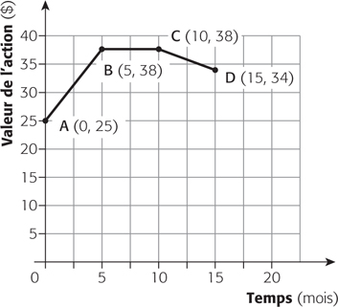

**Numéro 3**

Dans un cours de physique, une enseignante effectue l’expérience suivante : elle accroche un certain poids à l’extrémité d’un ressort et note la longueur de ce dernier. Elle peut ainsi établir un lien entre la masse du poids et la longueur du ressort. Voici ses résultats.

|  |  |  |  |  |  |  |  |
| --- | --- | --- | --- | --- | --- | --- | --- |
| **Masse (g)** | 0 | 20 | 50 | 100 | 150 | 200 | 250 |
| **Longueur (cm)** | 0,8 | 0,86 | 0,95 | 1,1 | 1,25 | 1,4 | 1,55 |

Trouve la règle de cette fonction affine. Détermine ensuite la masse qu’il faut accrocher au ressort pour qu’il s’étire de 1,64 cm.

**Numéro 4**

Jessica fait appel à une paysagiste pour l’aménagement de son terrain. Le salaire de cette dernière consiste en un taux horaire auquel s’additionne une somme fixe pour l’utilisation du matériel. Mardi, Jessica a payé la paysagiste 76$ pour quatre heures de travail. Mercredi, elle lui a versé un salaire de 117,25$ pour sept heures de travail. Combien d’heures de travail la paysagiste a-t-elle effectuées jeudi si Jessica lui a remis 96,63$ à la fin de la journée ?

**Numéro 5**

Un entrepreneur vient faire une estimation pour la rénovation d’une salle de

bain. Les matériaux devraient coûter 200 $ et son taux horaire est de 18 $.

**a)** Quelle règle représente cette situation ?

**b)** Représente celle-ci par un graphique.



**Rappel**

Variation inverse

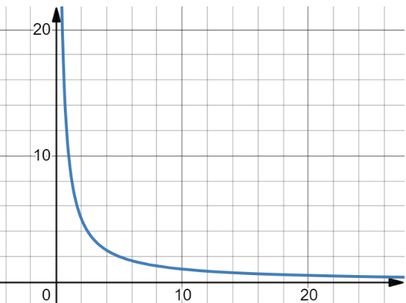

Variable indépendante : x

Variable dépendante : y ou f(x)

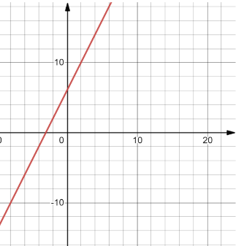Fonction affine

Taux de variation

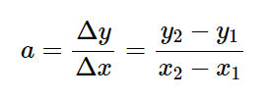

Trouver la règle

Calculer le taux de variation (a) et le remplacer dans l’équation.

Prendre un point (couple) et remplacer les x et y par leur valeur respective pour ensuite isoler le b.